LAPORAN AKHIR KEGIATAN MAGANG

DI PERUSAHAAN CV. BORNEO MEGA MANDIRI



Disusun oleh :

Andre Wahyu Prasetyo 15220517

PROGRAM STUDI S1 TEKNIK INFORMATIKA
BINA SARANA INFORMATIKA
PONTIANAK
2025

KATA PENGANTAR

Segala puji bagi Allah SWT, Tuhan semesta alam yang menciptakan langit dan bumi serta segala isinya. Sang pemberi karunia, hidayah dan inayah. Atas izin Allah SWT, hamba masih diberi kesempatan sebagai penghuni dunia ini. Semoga engkau selalu membimbing sisa perjalanan hidup hamba ke jalan yang selalu engkau ridhoi. Amin.
Puji syukur kepada Allah SWT atas berkat dan rahmatnya serta pertolongan- Nya sehingga penulis dapat melaksanakan program magang di CV.Borneo Mega Mandiri selama enam bulan serta menyelesaikan laporan aktivitas magang ini dengan tepat waktu. Laporan aktivitas magang ini berisi uraian atas pengalaman penulis selama melaksanakan progam magang di CV.Borneo Mega Mandiri yang dibuat sebagai salah satu syarat kelulusan untuk memperoleh gelar sarjana Teknik di program studi S1 Teknik Informatika, Bina Sarana Informatika.
Selama melakukan kegiatan program magang dan menyelesaikan laporan magang ini, penulis menerima banyak saran, dan bantuan serta dukungan dari berbagai pihak yang telah memberikan motivasi dan solusi bagi penulis. Oleh karena itu, penulis ingin mengucapkan terimakasih yang sedalam - dalamnya kepada:
- Ibunda tercinta Ekawati yang telah mengasuh, memfasilitasi, mendukung, dan mendoakan penulis, serta adik penulis yaitu Dhea yang selalu memberikan saran, dukungan, serta hiburan sehingga penulis bisa merasakan kebahagiaan yang tak terhingga dan menjalani semua proses ini dengan lancar dan mudah.
- Bapak Ali Mustofa. Sebagai dosen pembimbing yang seperti malaikat, dengan kesabarannya, yang telah membimbing dan memberikan banyak saran dan arahan serta nasihat yang sangat membantu penulis dalam menyelesaikan tugas laporan semester akhir ini.

- Bapak S.R Kusmanto sebagai direktur perusahaan CV.Borneo Mega Mandiri yang telah memberikan izin kepada penulis untuk melaksanakan program magang selama 6 bulan diperusahaan.
- Para senior di perusahaan bapak Sawerdi, ibu Parida Ekayanti dan rekan - rekan yang telah memberikan arahan bimbingan selama penulis melaksanakan program magang dengan sabar dan tanpa pamrih beserta memberikan, nasehat, masukan, dan support kepada penulis sehingga penulis bisa mengerjakan laporan dengan lancar.

DAFTAR ISI

LAPORAN AKHIR KEGIATAN MAGANG i
KATA PENGANTAR i
DAFTAR ISI iii
BAB I 1
PENDAHULUAN 1
  - Latar Belakang 1
  - Tujuan Magang 2
    - Tujuan Umum 2
    - Tujuan Khusus 2
  - Manfaat Magang 3
  - Sistematika Penulisan Laporan 3
BAB II 5
PROFIL PERUSAHAAN 5
  - Deskripsi Perusahaan 5
    - Sejarah berdirinya CV. Borneo Mega Mandiri 5
  - Visi dan Misi Cv. Borneo Mega Mandiri 6
  - Strategi Bisnis Perusahaan 7
    - Memperluas Bisnis 7
    - Mengikuti Perkembangan Zaman 7
    - Menambah Tenaga Kerja 7
  - Aspek Manajemen 8
  - Aspek Keuangan 8
  - Aspek Pemasaran 8
  - Aspek Sumber Daya Manusia 9
  - Lokasi Kantor CV.Borneo Mega Mandiri 9
  - Lingkup Penugasan Sebagai Staf Auditor 10
  - Rencana dan Jadwal Pelaksanaan Program Magang 10
BAB III 12
AKTIVITAS MAGANG 12
  - Deskripsi Kegiatan Magang 12
  - Kaitan Kegiatan Magang Dengan Mata Kuliah Yang Didapat Di Perkuliahan 14
  - Tantangan Dari Kegiatan Yang Dilakukan Ditempat Magang 15
BAB IV 17
PERMASALAHAN DAN PEMBAHASAN SOLUSI 17
  - Kurangnya Kejelasan Terhadap Pengarahan Tentang Nama Barang dan Harga 17
  - Saat Melakukan Pemasaran Jasa Kontruksi Baja Ringan 17
BAB V 19
KESIMPULAN DAN REKOMENDASI 19
  - Kesimpulan 19
  - Rekomendasi 19
BAB VI 21
REFLEKSI DIRI 21
  - Memiliki Pengalaman Untuk Menambah Wawasan Baru di Bidang Manajemen Pemasaran 21
  - Memiliki Pengalaman Untuk Bertemu Dengan Orang-Orang Berpengalaman di Bidangnya 21
  - Memiliki Pengalaman melayani Klien Galak/Pemarah 21
DOKUMENTASI 23
LAMPIRAN 25

BAB I PENDAHULUAN

Latar Belakang
Sesuai Program pendidikan yang diselenggarakan di Bina Sarana Informatika Pontianak, yaitu adanya kegiatan magang yang merupakan syarat dalam kelulusan untuk mendapatkan gelar Strata Satu (S1). Dengan adanya magang mahasiswa diharapkan dapat menerapkan teori yang diterima di bangku kuliah dengan praktik nyata sehingga dapat memperoleh wawasan praktis didunia kerja yang sesungguhnya. Sebagai mahasiswa yang tidak hanya kuliah saja melainkan mampu bekerja, hal ini magang dapat menjadi nilai tambah untuk mencari pengalaman kerja didalam magang. Agar dapat memahami dan memecahkan setiap permasalahan yang muncul didunia kerja, mahasiswa perlu melakukan kegiatan pelatihan kerja secara langsung.
Kegiatan magang mahasiswa merupakan kegiatan yang dapat melatih para mahasiswa agar mampu menghadapi situasi kerja yang membuat mahasiswa berlatih bertanggung jawab, komitmen, jujur, dapat di percaya, disiplin, serta terampil didalam dunia kerja. Kegiatan magang juga merupakan bagian dari pelatihan kerja sebagai salah satu syarat utama untuk menyelesaikan proses pendidikan. Kegiatan magang kerja ini dilaksanakan di CV. Borneo Mega Mandiri yang merupakan salah satu perusahaan jasa ekspedisi, berdiri sejak tahun 2021. CV. Borneo Mega Mandiri merupakan perusahaan yang menawarkan jasa ekspedisi, pengiriman barang, pengirimaan kendaraan dan lainnya ke seluruh Indonesia. Pemilihan lokasi magang kerja penulis di CV. Borneo Mandiri dengan alasan karena CV. Borneo Mega Mandiri merupakan perusahaan yang memiliki prospek dalam bidang Logistik.

Pelaksanaan magang kerja dilakukan di CV. Borneo Mega Mandiri yang merupakan salah satu perusahaan yang bergerak dalam bidang logistik. Pada pelaksanaan magang kerja ini penulis memilih CV. Borneo Mega Mandiri karena untuk dapat mengidentifikasi manajemen yang terjadi.Terutama manajemen proses dalam salah satu bidang yang dimiliki oleh CV. Borneo Mega Mandiri yaitu logistik. Dengan melakukan kegiatan magang kerja di CV. Utama Jaya Perkasa, diharapkan penulis mendapatkan pengetahuan yang terkait dengan topik, yaitu Manajemen proses.

Tujuan Magang

Tujuan Umum
      - Sebagai persyaratan akademis dalam menempuh pendidikan Strata 1 (S1) Program Studi Teknik Informatika Bina Sarana Informatika Pontianak.
      - Mengembangkan Pengetahuan dan dapat memahami aplikasi ilmu yang telah didapat di perusahaan tersebut.
      - Mahasiswa dapat mengetahui dan memahami sistem kerja perusahaan dan terjun secara langsung atau turut serta dalam proses
      - Mengenalkan dan membiasakan diri terhadap suasana kerja sebenarnya sehingga dapat membangun etos kerja yang baik, serta sebagai upaya untuk memperluas cakrawala wawasan di dunia kerja.
      - Memenuhi persyaratan akademis dalam menempuh pendidikan Strata 1 (S1) Program Studi Teknik Informatika Bina Sarana Informatika Pontianak.

Tujuan Khusus
      - Penulis mampu memberikan perbedaan pengujian pengendalian antara teori dengan praktik.

      - Penulis mampu mendapatkan pemahaman terkait pengujian pengendalian atassiklus penjualan CV. Borneo Mega Mandiri selama proses laporan keuangan.

Manfaat Magang
    - Bagi Penulis
      - Sebagai masukan dan langkah awal untuk mempersiapkan diri dalam memasuki dunia kerja.
      - Dapat memperoleh tambahan wawasan dalam bidang manajemen
      - Dapat mengukur kemampuan diri dalam menghadapi pekerjaan yang ada pada di dunia kerja.
      - Mengembangkan kepribadian dan keahlian secara terarah dan mantap serta bertanggung jawab.

Bagi Perguruan Tinggi
      - Dapat meningkatkan kualitas pendidikan agar menghasilkan lulusan yang sesuai dan dibutuhkan oleh dunia kerja.
      - Terciptanya hubungan kerja sama yang saling menguntungkan antara kedua belah pihak.

Manfaat Bagi CV. Borneo Mega Mandiri
      - Sebagai sarana untuk memperkenalkan perusahaan pada lembaga perguruan tinggi, khususnya BSI Pontianak.
      - Sebagai bukti kepedulian dan dukungan terhadap dunia pendidikan

Sistematika Penulisan Laporan
Laporan aktivitas magang ini disusun berdasarkan sistematika laporan sebagai berikut.

Tabel 1. 1Sistematika Penulisan Laporan

Bab I | Pendahuluan  Pada bab ini akan menguraikan tentang latar belakang dan tujuan penulis dalam memilih progam magang, serta manfaat yang diterima oleh penulis, kampus dan perusahaan CV.Borneo Mega Mandiri.
Bab II | Profil Perusahaan  Pada bab ni akan menguraikan tentang profil perusahaan, visi, misi dan tujuan perusahaan, strategi bisnis, aspek manajemen, aspek produksi, aspek keuangan, aspek pemasaran, aspek sumber daya manusia, lingkup unit kerja, lokasi kantor CV. Borneo Mega Mandiri, lingkup penugasan penulis, serta rencana dan penjadwalankerja
Bab IV | Permasalahan dan pembahasan Solusi  Pada bab ini akan menguraikan tentang masalah yang ditemukan penulis selama melaksanakan aktivitas magang, dimulai dari latar belakang, dampaknya terhadap penulis dan tim audit serta solusi yang dilakukan oleh penulis
Bab V | Kesimpulan dan rekomendasi  Pada bab ini akan menguraikan tentang kesimpulan yang dapat diambil dari aktivitas magang, masalah - masalah, serta solusi yang ditemukan. Selain itu terdapat rekomendasi dari penulis kepada pihak perusahaan, calon peserta magang selanjutnya, serta pihak kampus agar program magang kedepan dapat berjalan lebih baik.
Bab VI | Refleksi diri  Pada bab ini akan menguraikan hal - hal positif dan manfaat yang diterima oleh penulis serta hal - hal yang menyadarkan penulis terhadap kekurangan penulis selama melaksanakan aktivitas magang.

BAB II PROFIL PERUSAHAAN

Pada bab ini penulis akan menjelaskan berbagai informasi tentang gambaran umum perusahaan yang menjadi tempat pelaksanaan kegiatan magang. Informasi tersebut berupa profil perusahaan, lokasi perusahaan, visi dan misi, aspek legalitas dan struktur organisasi.

Deskripsi Perusahaan

Sejarah berdirinya CV. Utama Jaya Perkasa
CV. Borneo Mega Mandiri terletak di jalan Danau Sentarum, CV. Borneo Mega Mandiri merupakan perusahaan jasa pengiriman barang yang mengerjakan pengiriman barang, alat berat dan kendaraan.
Perusahaan ini berdiri sejak tahun 2021 pertama kali didirikan di jalan Pangeran Natakusuma Gg Rukun, Pontianak.

Visi dan Misi CV. Borneo Mega Mandiri
CV Borneo Mega Mandiri mempunyai visi dan misi sebagai berikut :

Visi :
Bekerja dengan senang hati dan jujur, dan menjaga kwalitas demi kepuasan konsumen

Misi :
      - Mampu menjadi perusahaan lokal yang bisa serap tenaga kerja
      - Ambilah keuntungan sewajarnya dan jangan sampai mengurangi kualitas
      - Menjaga kelestarian hutan, dengan mengurangi pemakaian kayu untuk bangunan.

Strategi Bisnis Perusahaan
Strategi bisnis perusahaan dirancang oleh Bapak S.R Kusmanto. bersama seluruh partner dan rekan. Berikut adalah strategi - strategi yang telah dirancang dan diterapkan dalam perusahaan.

Memperluas Bisnis
Memperluas bisnis merupakan tujuan penting untuk semua perusahaan dalam segala bidang, sebab bisnis yang berkembang luas dapat menunjukan bahwa perusahaan tersebut telah sukses dan ternama. Untuk dapat memperluas bisnis, perusahaan melakukan penambahan kantor cabang yang awalnya berpusat di Simbang Wetan Pekalongan, dan sekarang sudah memiliki 2 cabang yaitu di Kesesi Pekalongan dan di Wonotunggal Batang.

Mengikuti Perkembangan Zaman
CV. Borneo Mega Mandiri terus memperbarui semua sistem dan kualitas pelayanan yang dimiliki, namun tetap sesuai dengan peraturan yang berlaku. Hal ini dilakukan agar perusahaan dapat terus mengikuti perkembangan zaman yang terus terjadi secara cepat. Salah satunya adalah meningkatkan penggunakan audit berbasis ilmu teknologi. Penggunaan audit berbasis ilmu teknologi ini dapat mempermudah dan mempercepat auditor dalam melaksanakan proses audit serta dapat mengurangi risiko - risiko yang timbul dalam pelaksanaan proses audit.

Menambah Tenaga Kerja
CV.Borneo Mega Mandiri telah memiliki profit 1,2 Milliar per tahun. Hal ini tercapai karena perusahaan melayani lebih dari 30 klien/vendor dalam setahun dan pelayanan ini terus diperluas agar tujuan utama perusahaan dapat tercapai. Dalam melayani banyaknya klien dan melakukan kegiatan proyek, perusahaan membutuhkan tenaga kerja untuk membantu bongkar muat barang, driver dan helper, dan sebagainya. Perusahaan terus membuka lowongan kerja bagi para pencari kerja maupun mahasiswa yang

ingin menambah pengalamannya didunia kerja melalui program magang. Selain itu meningkatkan kualitas tenaga kerja juga menjadi hal yang diperhatikan. Seperti memprioritaskan tenaga kerja yang memiliki kemampuan Ilmu teknologi dalam mendesain, menghitung rangka atap baja ringan dan sebagainya.

Aspek Manajemen
CV.Borneo Mega Mandiri memiliki managing partner sebagai pengelola utama dalam mengatur segala operasional di perusahaan. Untuk pengelolaan kantor cabang. Namun agar tidak terjadi perselisihan dan untuk mengurangi risiko - risiko yang di timbul diperusahaan akhirnya dilakukan pertemuan untuk membahas segala kebijakan manajemen agar menjadi satu pemahaman.

Aspek Keuangan
CV. Borneo Mega Mandiri memiliki pengelolaan keuangan yang digunakan untuk operasional perusahaan, segala pendapatan yang diterima oleh perusahaan akan digunakan untuk modal kerja dan perluasan bisnis. Modal kerja yang dimaksud adalah modal yang dikeluarkan untuk biaya - biaya dalam proses audit kepada klien, terlebih jika perusahaan mendapat klien dari pemerintah yang akan melunasi pembayaran proyek setelah proses perikatan audit selesai. Hal tersebut menjadi pengeluaran yang perlu di antisipasi sehingga ketika perusahaan menerima klien dari pemerintah tidak akan terhambat oleh biaya dan dapat memberikan pelayanan jasa dengan baik.

Aspek Pemasaran
CV. Borneo Mega Mandiri dalam memasarkan jasanya melalui sales promotion man, yang tugasnya menawarkan langsung terjun ke customer atau perusahaan yang sedang membutuhkan jasa pengiriman barang dan sebagainya. Serta juga melalui Media sosial yang saat ini menjadi sumber informasi tercepat untuk segala bidang, misalnya membuat akun instagram, facebook, twitter, telegram, dan sebagainya. Penggunaan media sosial oleh masyarakat

terus meningkat setiap tahunnya. Hal ini menjadi keuntungan bagi perusahaan untuk menyusun strategi pemasaran bagi CV.Utama Jaya Perkasa.

Aspek Sumber Daya Manusia
CV. Borneo Mega Mandiri memiliki sumber daya manusia yang dipilih dengan proses selektif, hal ini bertujuan untuk memiliki sumber daya manusia yang unggul dan memiliki kompetensi dan pengalaman yang baik sehingga dapat memberikan jasa audit yang andal dan relevan. Selain itu, memilih sumber daya yang memiliki keahlian khusus dalam bidang ilmu teknologi dan sistem infomasi akuntansi lebih diutamakan oleh perusahaan karena perusahaan telah menerapkan prosedur audit berbasis ilmu teknologi. Serta dapat mempermudah pemahaman setiap karyawan dalam melaksanakan audit perusahaan.

Lokasi Kantor CV.Utama Jaya Perkasa
CV. Borneo Mega Mandiri memiliki kantor pusat yang berada di Jl Danau Sentarum (Samping Gg Pak Majid 2).

Lingkup Penugasan Sebagai Staf Administrasi.
Penulis sebagai staf bertugas untuk membantu senior. Untuk tugas - tugas yang dikerjakan oleh penulis meliputi:
- Diskusi dengan tim
- Menginput barang masuk
- Membuat manifest
- Membuat Laporan Inbound & Outbound
- Melayani customer
Sebelum memulai semua tugas - tugas yang telah diberikan. Penulis diberikan pengarahan oleh Ibu Syakina Hafifah selaku Managing partner terkait prosedur - prosedur yang akan dilakukan mengenai gambaran umum tentang klien, cara memasarkan jasa pengiriman barang.
Memasarkan jasa pengiriman barang, penulis diberi arahan bahwa ketika mau menawarkan jasa pengiriman barang, penulis harus mencari lokasi seperti toko atau perusahaan atau instansi, ketika lokasi tersebut terdapat proyek untuk pengiriman barang, penulis harus langsung menawarkan soal jasa pengiriman barang.

Rencana dan Jadwal Pelaksanaan Program Magang
Penulis melaksanakan program magang dikantor yang beralamat di Jl. Danau Sentarum Pontianak. Serta telah melaksanakan serah terima magang pada hari senin 08 September 2025. Berikut adalah rincian tahap rencana dan pelaksanaan magang di CV.Borneo Mega Mandiri.

Tahap Persiapan
Pada tahap ini penulis diberikan arahan mengenai pencatatan laporan tentang laporan barang yang masuk, dan laporan barang yang keluar. Penulis juga diberikan arahan apabila ada klien yang datang diharapkan untuk bersikap ramah, tersenyum, dan ceria.

Tahap Pelaksanaan
Pelaksanaan kegiatan magang dilaksanakan selama 180 hari atau 6 bulan yang aktivitas kerja magang dilakukan selama 3 bulan yang dimulai pada hari rabu, 08 September 2025 sampai dengan hari sabtu, 20 Februari 2025. Kantor CV. Borneo Mega Mandiri beroperasi mulai pukul 08.00 WIB sampai dengan pukul 17.00 WIB. Jam istirahat kantor adalah pukul 12.00 WIB sampai dengan pukul 13.00 WIB.

Tahap Pelaporan
Penulis menyusun laporan aktivitas magang untuk diujikan sebagai tugas akhir mata kuliah magang dan sebagai syarat kelulusan Program Studi Manajemen S1 sesuai dengan Standar Nasional Pendidikan Tinggi. Penulis mulai menyusun laporan aktivitas magang pada bulan Oktober 2025 dan selesai pada bulan Januari 2026.

BAB III AKTIVITAS MAGANG

Pada bab ini penulis akan menguraikan segala aktivitas - aktivitas yang dilakukan oleh penulis selama bekerja di CV.Borneo Mega Mandiri.

Deskripsi Kegiatan Magang
Dalam melaksanakan Praktik Magang pada perusahaan CV. Borneo Mega Mandiri penulis ditempatkan pada bidang administrasi. Selama 6 bulan terhitung sejak tanggal 08 September 2025 sampai 20 Februari 2026. Selama Magang penulis memulai aktivitas sesuai jam kerja perusahaan
08.00 - 17.00 WIB.
Waktu pertama kali penulis ditempatkan di bagian administrasi, penulis mencoba melakukan perkenalan kepada pegawai di bidang tersebut dan diberi tempat untuk melaksanakan tugas yang akan dikerjakan, lalu penulis meminta penjelasan agar penulis mengetahui cara kinerja masing- masing bidang dan tahu apa yang harus dilakukan. Meskipun penulis baru beradaptasi, akan tetapi berbagai pegawai memberikan arahan dan pekerjaan untuk dibantu dalam menyelesaikan urusan kepegawaian yang mereka jalan. Pada tahap awal ini penulis melakukan kegiatan diskusi dengan 1 tim terlebih dahulu sebelum penulis melakukan kegiatan magang,dan sebelum penulis melakukan pertemuan dengan klien, penulis melakukan diskusi dengan partner pengelola terlebih dahulu, untuk membahas beberapa hal terkait perencanaan audit. Dalam diskusi tersebut penulis di kasih penjelasan mengenai gambaran umum perusahaan klien dan evaluasi laporan keuangan tahun sebelumnya untuk memperbaiki program laporan keuangan tahun ini agar lebih efektif dan efisien. Setelah itu partner memberikan arahan terkait laporan keuangan yang akan dilakukan dan penugasan setiap anggota yang dibagi berdasarkan unit yang akan ditangani. Penulis sendiri diberikan tugas untuk mencatat laporan pemasukan barang dan pengeluaran barang.

Pada hari senin, 08 September 2025 penulis mulai melakukan Penulis melakukan pencatatan mengenai barang yang masuk. Pencatatan ini berguna untuk mempermudah dalam mengetahui barang apa saja yang sudah masuk dan yang akan diteruskan terlebih dahulu.
Pada tanggal 09 September 2025 penulis sudah memulai melakukan kegiatan sales promotion man sebelum penulis melakukan kegiatan sales promotion manl, penulis diberikan arahan mengenai penjelasan cara memasarkan jasa pengiriman barang terhadap klien, dari mulai menghadapi klien dengan penuh kesabaran, dan harus membawa aura yang meyakinkan klien. Pada saat penulis mulai melakukan kegiatan dilapangan, penulis harus membawa sebuah kartu nama perusahaan, dan membawa selampiran berisi tentang pembahasan promosi yang perusahaan berikan, setelah itu mulai perihal pertama yaitu menjelaskan tentang pengiriman yang tercepat dan aman. Penulis melakukan kegiatan sales promotion manl setiap hari jumat dan sabtu berguna agar penulis mempunyai banyak kegiatan dan banyak pengalaman, penulis melakukan kegiatan sales promotion man didampingi oleh Bapak Heri Sugiyanto yang sudah terbiasa melakukan di bidang marketing.

Selanjutnya penulis juga melakukan kegiatan lainnya, yaitu melayani klien, yang ketika klien datang untuk menanyakan jasa apa yang tersedia diperusahaan, penulis

dengan senang hati melayani klien dengan cara yang sudah diajarkan, dari soal mimik wajah harus ramah, harus menghafalkan harga pengiriman yang sudah ditetapkan oleh perusahaan, beserta rumus perhitungan berat yang telah ditentukan, dan tak lupa penulis juga diberikan arahan ketika ada klien yang ingin menanyakan jasa jangan lupa untuk selalu tersenyum dan selalu menawarkan solusi apabila apa yang dibutuhkan klien tidak ada di dalam perusahaan, hal ini agar klien yang tidak jadi membeli, akan berfikir untuk kedua kali dalam melakukan kegiatan pembelian barang.
Selanjutnya penulis juga membuat draf laporan pemasukan barang dan pengeluaran barang, pemasukan barang ini adalah ketika barang dari vendor sudah datang, penulis langsung menulis agar perusahaan mengetahui barang yang sudah masuk kedalam perusahaan, kemudian penulis juga membuat draf pengeluaran barang, pengeluaran barang ini ketika adanya suatu barang yang keluar dari gudang dan harus dikirim sesuai tujuan daerahnya, tidak lupa penulis mencatat pengeluaran barang tersebut, agar perusahaan mengetahui ada berapa jumlah barang yang keluar.

Kaitan Kegiatan Magang Dengan Mata Kuliah Yang Didapat Di Perkuliahan
Kegiatan magang yang dilakukan penulis di perusahaan CV. Borneo Mega Mandiri merupakan suatu kegiatan praktik nyata dari beberapa mata kuliah yang penulis dapat di perkuliahan. Dapat dikatakan bahwa kegiatan magang tersebut merupakan praktik atau simulasi berdasarkan teori yang diperoleh, teori yang diberikan dalam perkuliahan dapat menjadi tambahan pengetahuan untuk menganalisa suatu sistem dalam perusahaan. Berdasarkan kegiatan magang yang dilakukan oleh penulis sering mendapati aspek manajemen untuk menjalankan perusahaan. Dengan itu penulis dapat membandingkan antara teori dengan praktik.
Salah satu mata kuliah yang berkaitan dengan kegiatan magang yang dilakukan penulis di CV. Borneo Mega Mandiri yaitu manajemen rekayasa perangkat lunak.

Manajemen rekayasa perangkat lunak merupakan peranan yang sangat penting dalam perusahaan, dan dalam hal ini penulis membuat laporan pengeluaran, pemasukan barang menggunakan komputer agar lebih terdata. Selain terdapat mata kuliah manajemen rekayasa perangkat lunak, adapun mata kuliah yang terkait yaitu manajemen sumber daya manusia yang mengatur manusia sebagai sumberdaya untuk memposisikannya sesuai dengan kapabilitasnya masing - masing sehingga tercipta efektivitas kerja dalam setiap aspeknya, dalam hal ini penulis mendapati bahwa penempatan posisi oleh perusahaan dilakukan berdasarkan latar belakang pendidikan dan pengalaman, dengan adanya kriteria tersebut perusahaan akan mendapatkan sumber daya ideal dan mampu dibidangnya. Mata kuliah selanjutnya yang didapat penulis yaitu manajemen pemasaran, penulis melakukan kegiatan memasarkan jasa pengiriman barang kepada klien atau calon customer/vendor.

Tantangan Dari Kegiatan Yang Dilakukan Ditempat Magang
Selama kegiatan magang berlangsung penulis banyak melakukan kegiatan atau pekerjaan yang jarang atau sebelumnya belum pernah dilakukan. Hal tersebut menjadi suatu tantangan tersendiri dalam menjalani kegiatan magang di perusahaan CV. Borneo Mega Mandiri. Selanjutnya bagi penulis sendiri yaitu bagaimana cara mengatasi tantangan tersebut. Seperti yang sudah dijelaskan pada bab sebelumnya bahwa kegiatan magang yang dilakukan penulis antara lain memasarkan jasa pengiriman barang. Saat melakukan kegiatan memasarkan jasa pengiriman barang, bertemu dengan custommer atau vendor yang galak, hal ini sangat menantang penulis harus pintar mengendalikan emosional, ego, dan selalu bersikap ramah kepada customer/vendor.

BAB IV

PERMASALAHAN DAN PEMBAHASAN SOLUSI

Pelaksanaan kegiatan magang tidak selalu berjalan dengan lancar, penulis menemukan beberapa masalah - masalah yang menghambat proses lapora keuangan serta beberapa solusi yang dapat mengatasi masalah tersebut.

Kurangnya Kejelasan Terhadap Pengarahan Tentang Penyesuaian Barang dengan Surat Jalan dan Harga
Sebagai mahasiswa yang melaksanakan kegiatan magang, penulis masih membutuhkan banyak bimbingan untuk dapat beradaptasi dengan proses - proses yang berjalan didalam perusahaan tersebut. Penulis masih mengalami kebingungan terkait bagaimana langkah - langkah selanjutnya yang harus dikerjakan, sebab ini merupakan pengalaman pertama penulis dalam melakukan proses penjualan. Sebagai contoh saat ada vendor mengantar barang dengan berbagai tujuan, klien datang ingin menanyakan harga pengiriman barang diperusahaan, penulis kurang mengetahui harga barang tersebut dan karena barang , didraf laporan juga belum ada nama tulisan barang tersebut beserta harganya, saat itu senior sedang keluar, akhirnya penulis langsung komunikasi dengan senior dan ketua tim mengenai nama barang tersebut dan harga jualnya, setelah komunikasi lancar, penulis langsung memberitahukan klien mengenai harga barang tersebut.
Solusi yang penulis lakukan adalah penulis harus banyak bertanya kepada senior dan ketua tim tentang barang yang baru datang dan harga barang tersebut beserta langsung mencatat di laporan agar tidak lupa dan agar tidak terjadi permasalahan untuk kedua kalinya.

Saat Melakukan Pemasaran Jasa Kontruksi Baja Ringan
Pada waktu itu, penulis dan senior melakukan kegiatan sales atau memasarkan jasa kontruksi baja ringan yang penulis dan senior mencari proyek diberbagai Kecamatan, dan saat sudah tiba dilokasi yang terdapat proyek yaitu pembangunan rumah, penulis bertemu dengan salah satu mandor, dan ingin menawarkan pemasangan baja ringan, tetapi mandor

tersebut memiliki sifat yang pemarah, mungkin karena terlalu capek dalam pekerjaannya, jadi ketika penulis menawarkan jasa pemasangan baja ringan beliau langsung menolak tanpa alasan, hal ini sangat menantang penulis untuk bagaimana cara membuat mandor tersebut tidak pemarah, saat itu penulis mengendalikan emosi untuk diri sendiri, tak lupa memberikan sikap selalu tersenyum, dan selalu mengucapkan kata maaf, beserta dengan bahasa yang lembut akan membuat mandor tersebut menjadi tenang, dan mandor yang pemarah pun dengan ketidak enakan hati beliau pun menggunakan bahasa halus dengan penulis, dan saat itu penulis pun meminta bantuan kepada mandor tersebut untuk memberikan nomor yang bisa dihubungi sang pemilik rumah tersebut, dan mandor tersebut langsung memberikan nomor telepon sang pemilik rumah tersebut. Saat penulis mulai melakukan penawaran dengan pemilik rumah, ternyata pemilik rumah ingin menggunakan kayu bukan baja ringan, dan saat itu penulis ingin lebih meyakinkan sang pemilik rumah, namun sang pemilik rumah tidak ingin diganggu, dan akhirnya penulis mencari proyek lainnya.
Solusi dalam hal ini, penulis harus sering - sering bertanya dengan senior mengenai klien dilapangan bagaimana karakteristiknya dan cara membuat klien tersebut yang tidak tertarik menjadi tertarik untuk membeli barang dan jasa kontruksi baja ringan.

BAB V

KESIMPULAN DAN REKOMENDASI

Pada bab ini penulis akan memberikan kesimpulan dan rekomendasi mengenai kegiatan magang yang dilakukan penulis di perusahaan CV.Borneo Mega Mandiri

Kesimpulan
Berdasarkan kegiatan magang yang dilakukan penulis di perusahaan CV. Borneo Mega Mandiri penulis telah mencapai tujuan yang telah dirumuskan yaitu penulis telah melakukan berbagai kegiatan yang diinstruksikan oleh pembimbing di perusahaan dan dapat menyelesaikannya, selain itu dalam pelaksanaan kegiatannya penulis juga mempelajari sistem manajemen terutama manajemen proses dan manajemen pemasaran dalam dunia kerja magang.
Penulis juga menyimpulkan bahwa dalam melaksanakan pekerjaan pasti akan memiliki permasalahan - permasalahan baik dari dalam perusahaan maupun luar perusahaan, dari setiap permasalahan pasti akan menemukan solusi yang dapat mengatasi permasalahan tersebut, baik dengan cara mengumpulkan informasi yang lebih banyak ataupun berdiskusi atau dari teori yang telah dipelajari selama kuliah
Dalam menghadapi dunia kerja dimasa depan penulis juga menyimpulkan bahwa ketika kita bekerja dibutuhkannya softskill dan hardskill. Softskill dibutuhkan untuk menjadi sumberdaya yang kompeten nantinya adalah kepemimipinan, pemecahan masalah, manajemen organisasi, manajemen waktu, berfikir kritis, kerjasama tim, kemampuan analisa dan percaya diri. Sedangkan untuk hardskill yang perlu dimiliki adalah mampu dalam melakukan kegiatan kerja sesuai dengan bidang keilmuannya.

Rekomendasi
Berikut ini penulis akan memberikan rekomendasi yang dapat penulis berikan kepada perusahaan CV. Utama Jaya Perkasa berkaitan dengan

permasalahan - permasalahan yang terjadi. Kemudian memberikan rekomendasi kepada peserta magang selanjutnya agar aktivitas magang dapat berjalan lebih baik serta rekomendasi kepada pihak kampus.

Rekomendasi Bagi CV. Utama jaya perkasa
Berdasarkan pengalaman penulis selama melakukan kegiatan magang di perusahaan CV. Utama Jaya Perkasa. Penulis menerima banyak ilmu baru dan memahami bahwa pelayanan yang telah diberikan perusahaan CV. Utama Jaya Perkasa sudah sangat baik, namun alangkah lebih baiknya lagi apabila diperusahaan CV.Utama Jaya Perkasa lebih memperhatikan dan mengevaluasi kinerja peserta magang serta memberikan arahan yang lebih rinci supaya peserta magang tidak kehilangan arah dalam menjalankan tugas yang diberikan oleh rekan - rekan kerja.

Rekomendasi Bagi Calon Peserta Magang Selanjutnya
Berdasarkan pengalaman penulis selama melakukan kegiatan magang, penulis memberikan rekomendasi kepada calon peserta magang selanjutnya untuk dapat mempersiapkan diri sebelum melaksanakan kegiatan magang. Persiapan tersebut dapat berupa memilih kantor magang yang tepat sesuai dengan minat masing - masing jauh - jauh hari dan mempelajari ulang materi - materi yang mungkin akan berkaitan dengan pekerjaan yang akan dikerjakan selama melakukan kegiatan magang.

Rekomendasi Bagi Pihak Kampus
Penulis berterima kasih kepada pihak kampus karena telah menyelenggarakan progam magang ini, karena program magang ini sangat membantu penulis untuk memahami dan menerapkan teori - teori yang telah diterima selama 7 semester.

BAB VI REFLEKSI DIRI

Melalui kegiatan magang ini, penulis telah mendapat pengalaman dan pembelajaran baru bagi penulis, dari semua pengalaman dan pembelajaran tersebut penulis juga menerima banyak hal..

Memiliki Pengalaman Untuk Menambah Wawasan Baru di Bidang Manajemen Pemasaran.
Melalui kegiatan magang, penulis belajar bahwa bidang manajemen pemasaran sangat luas. Setiap perusahaan bahkan dengan berbagai jenis usaha yang sama memiliki proses pemasaran yang berbeda. Penulis juga belajar ketika memasarkan suatu produk atau jasa tidak di satu tempat saja, melainkan berbagai bnyak tempat, dan lokasi. Penulis juga belajar bahwa semakin banyak pengalaman yang didapatkan semakin luas pengetahuan yang diterima. Hal ini sangat membantu penulis ketika suatu saat penulis mendapatkan kerja, penulis dapat memasarkan produknya melalui ilmu dari magang.

Memiliki Pengalaman Untuk Bertemu Dengan Orang-Orang Berpengalaman di Bidangnya.
Selama melakukan kegiatan magang di perusahaan CV.Utama Jaya Perkas penulis bertemu dan dibimbing oleh managing partner bapak Arlan Toto Bagas , kemudian senior bagian pemasaran yaitu bapak Tohir Jaya Ribowo. Hal ini membuat penulis belajar bagaimana beliau - beliau melaksanakan pekerjaannya, bagaimana beliau mengelola sebuah perusahaan atau sebuah tim agar menjadi kompak, tanggung jawab dengan jobdesk masing-masing. Bagaimana ketekunan dan kegigihan beliau untuk mencapai tujuan, baik tujuan perusahaan maupun tujuan dalam tim.

Memiliki Pengalaman melayani Klien Galak/Pemarah
Selama melakukan kegiatan magang, pada saat pemasaran jasa, penulis menyadari bahwa saat menghadapi klien harus banyak mengendalikan emosional, ego, dan lebih - lebih banyak belajar tentang perilaku konsumen.

Karena di dalam pekerjaan, kita harus profesional, harus bersikap dewasa saat mendapatkan pembeli yang berkarakter galak, cuek, judes, dan sebagainya. Karena pada dasarnya kita tidak bisa mengubah karakter seseorang apalagi berharap mendapatkan k

DOKUMENTASI

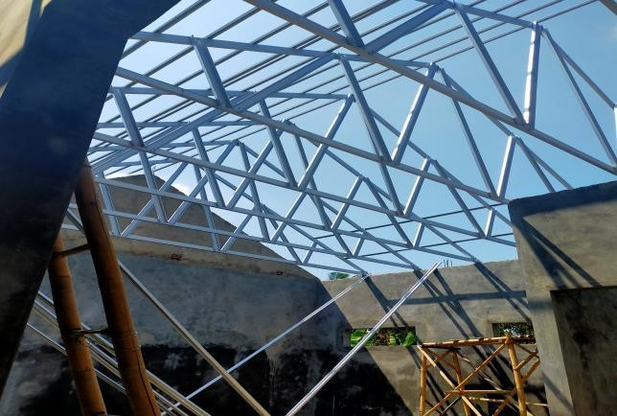
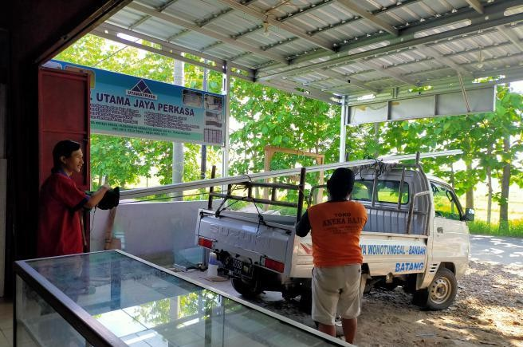
ang)

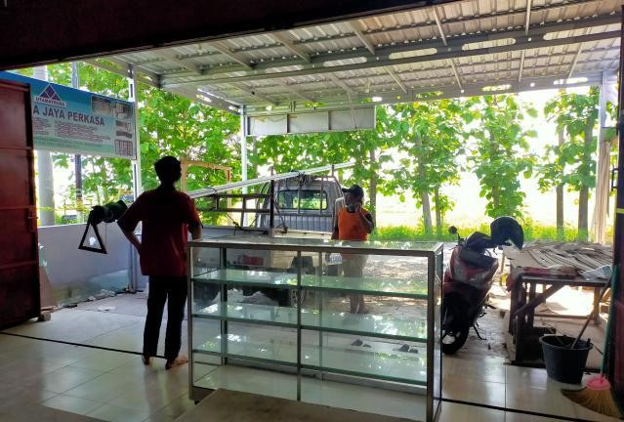
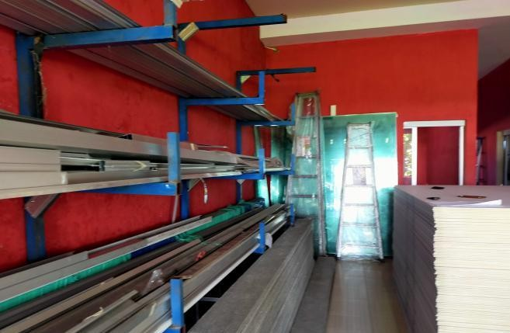

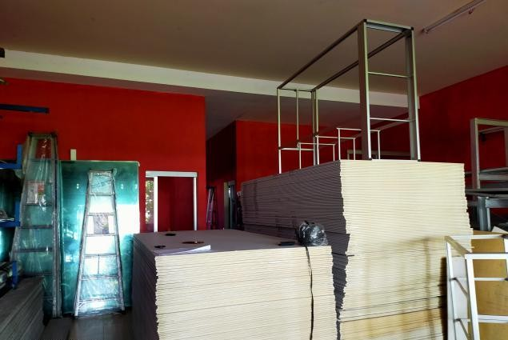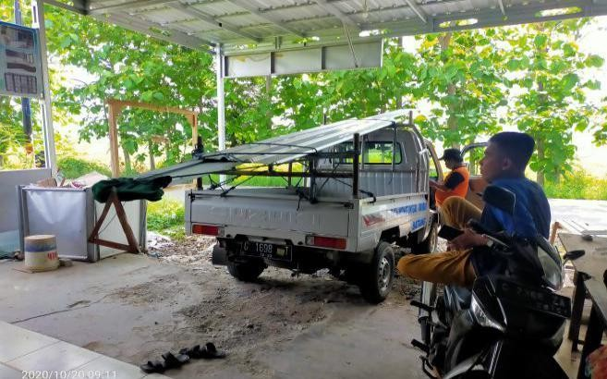

(Dokumentasi gypsum)
(Dokumentasi proyek SD
Sambiroto)
(Dokumentasi pengiriman bar
(Dokumentasi barang etalase)
(Dokumentasi kaca, dan barang alumunium)
(Dokumentasi pengirimian galvalume)

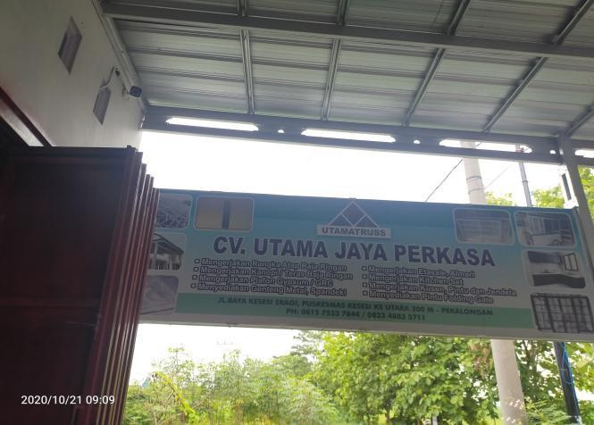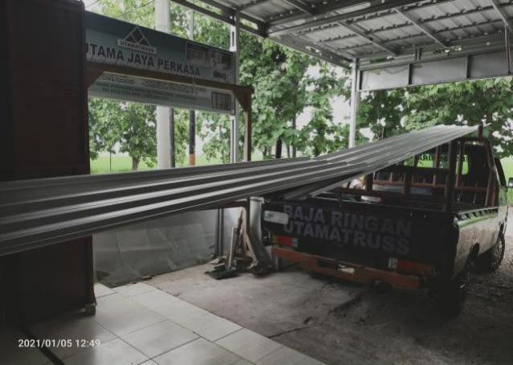

(Dokumentasi Kantor)

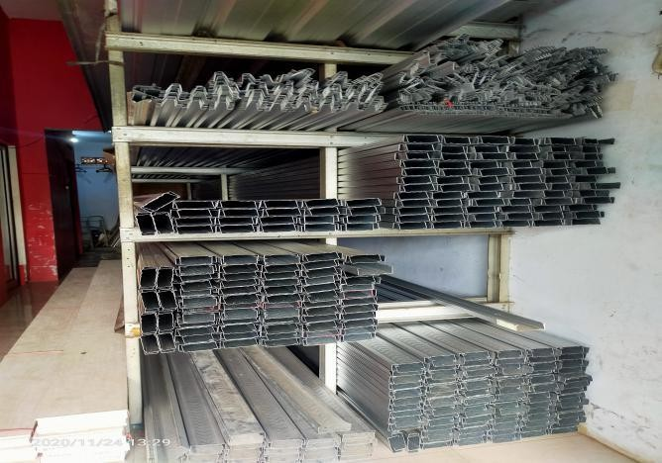
(Dokumentasi Persediaan barang canal)
(Dokumentasi Pemasukan barang)

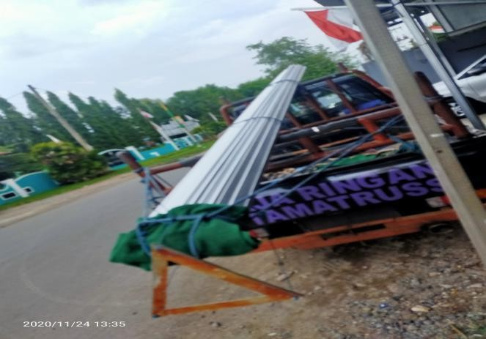

(Dokumentasi penerimaan barang)

LAMPIRAN

Berikut adalah lampiran berupa bukti aktivitas magang dan absensi penulis selama melaksanakan program kegiatan magang di perusahaan CV.Borneo Mega Mandiri yangmenjelaskan agenda kegiatan yang telah dilaksanakan.

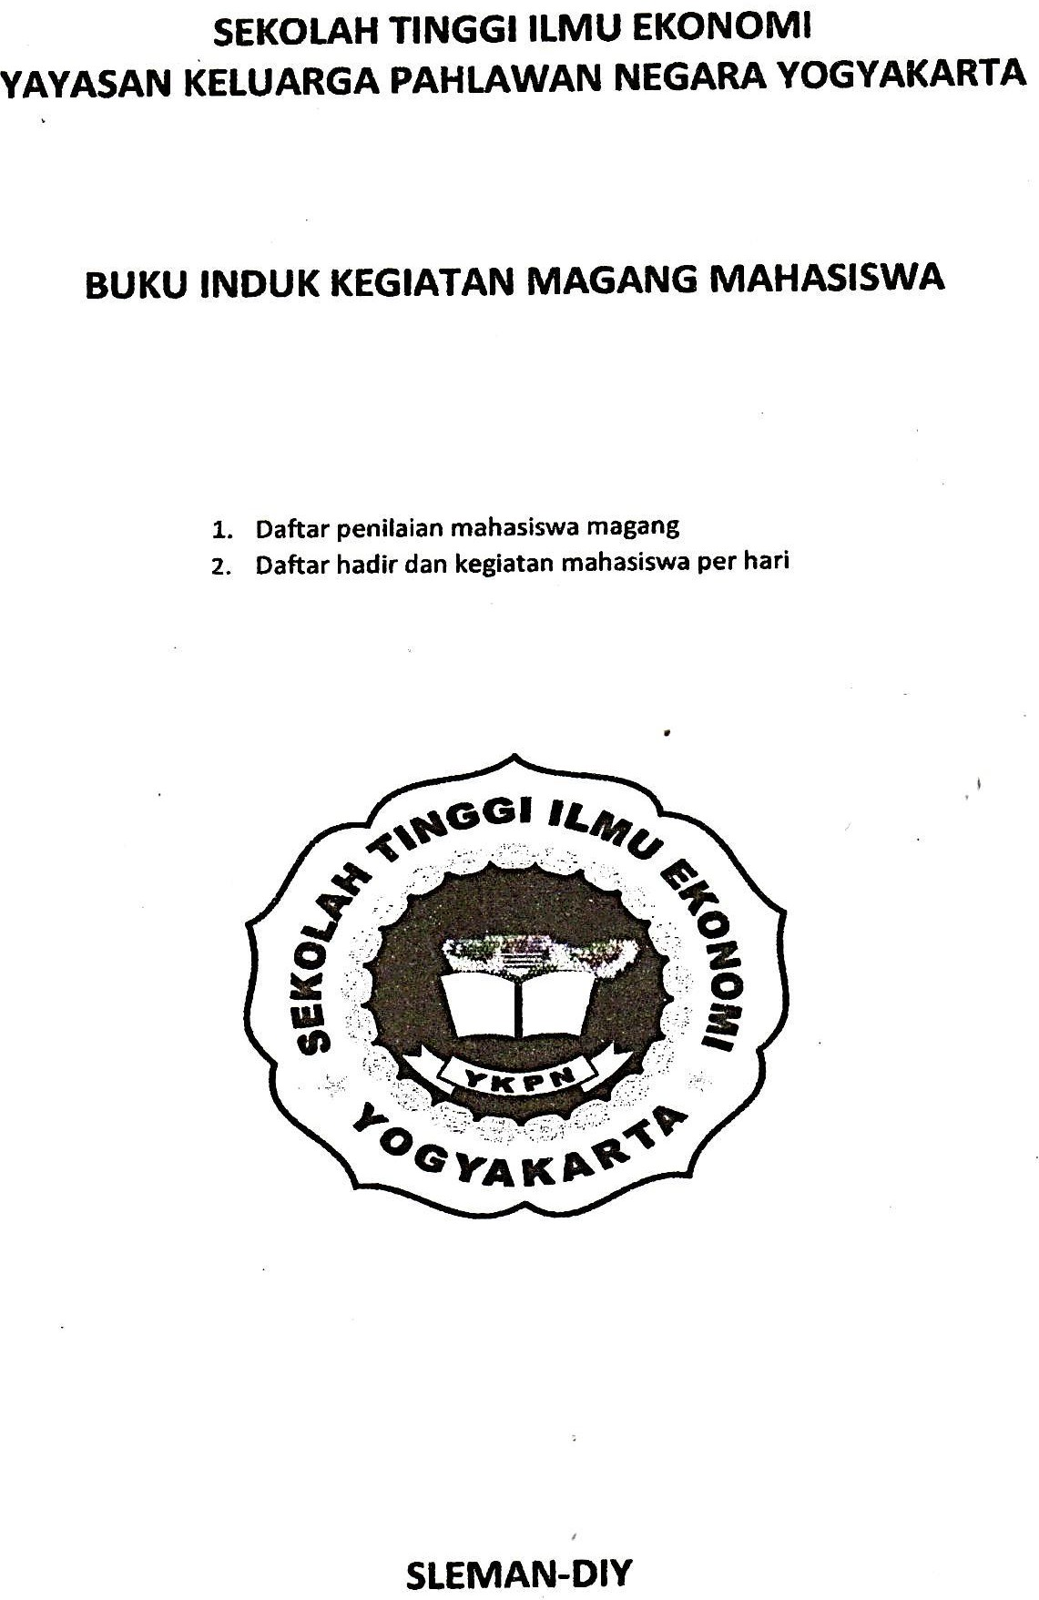

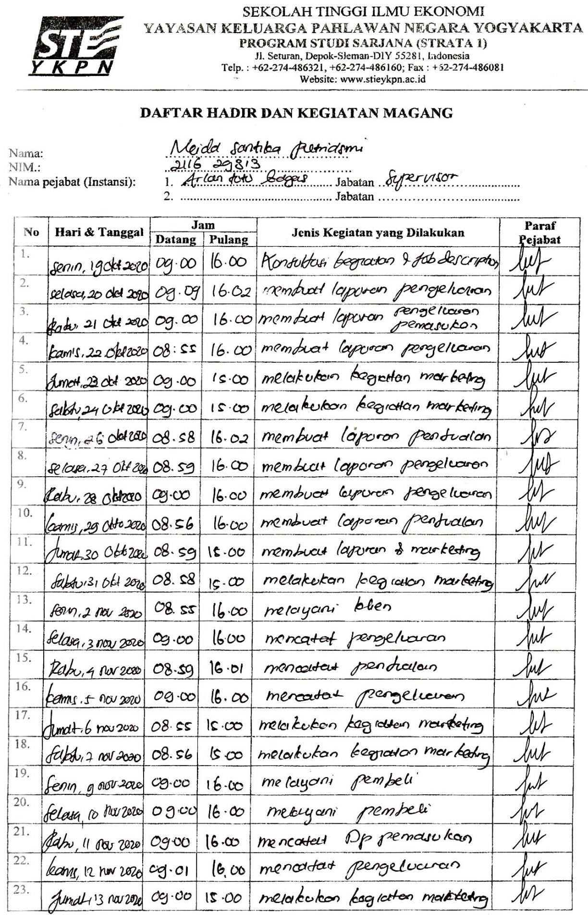

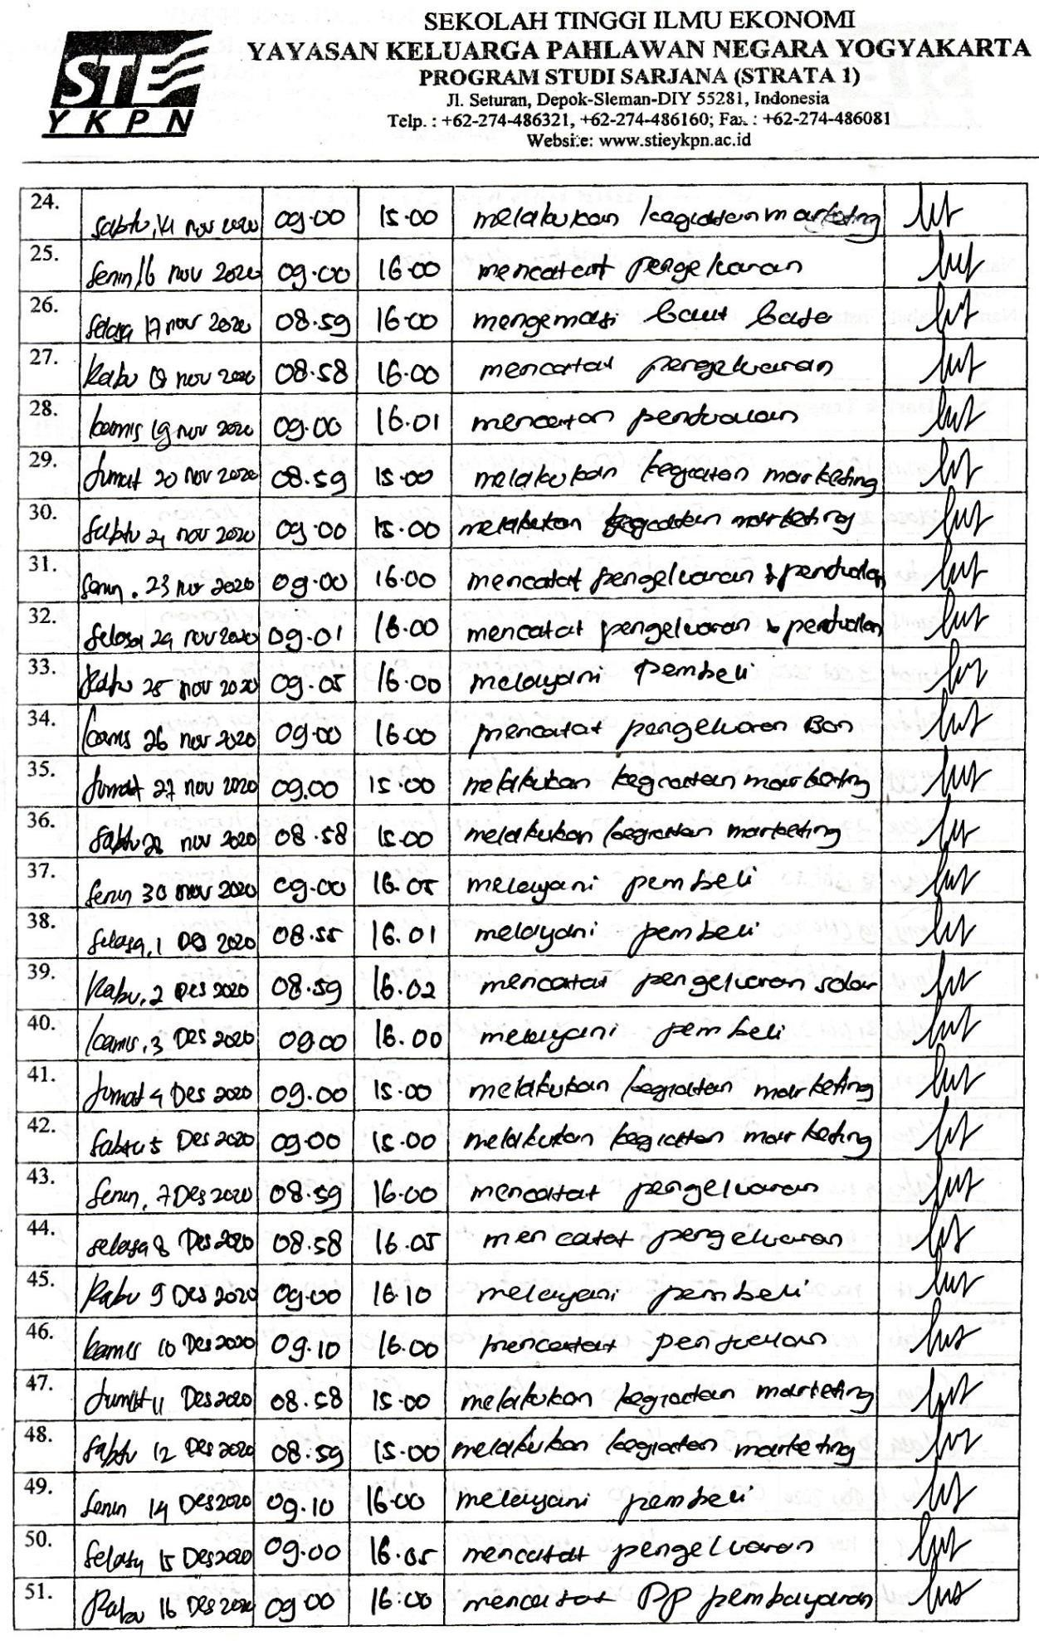

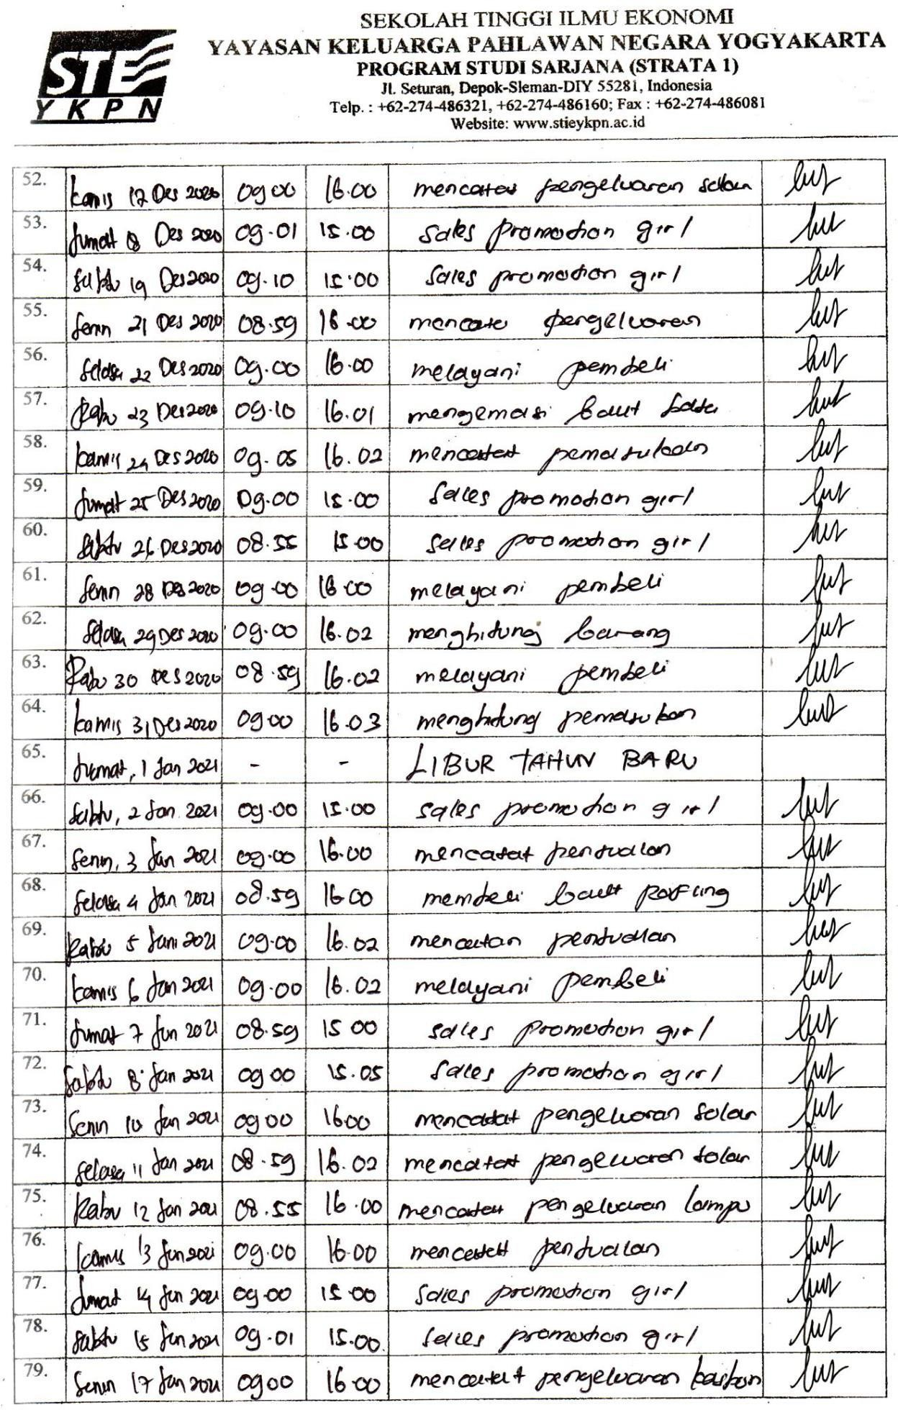

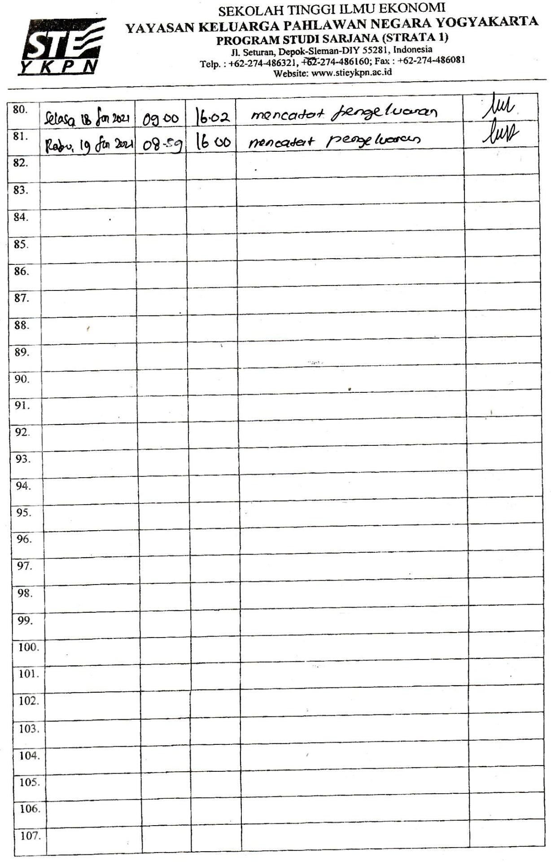

DAFTAR PUSTAKA
Ahmad Iqbal Fauzi. 2020. Penerapan Fungsi Actuating Dalam Dakwah di Lembaga Dakwah Islam Indonesia (LDII) Kota Semarang. Skripsi.
Rahmad Nurul Fauzi.2016. Laporan Magang Kerja di Pt. Kusuma Satria Agrobio Tani Perkasa, Batu, Jawa Timur. Magang.
Muhammad Sidiq. 2013. Konsep Manajemen Dakwah Grameen Bank (Studi Terhadap Pemikiran Muhammad Yunus). Skripsi.
Mohammad Singgang Saputra.2019. Laporan Praktik Pengalaman Lapangan di Dispermadesdukcapil Prov.Jateng. PPL
.

